SIARAN PERS

Mau Konten Liburan Estetik? Cukup Pakai Galaxy A56 5G
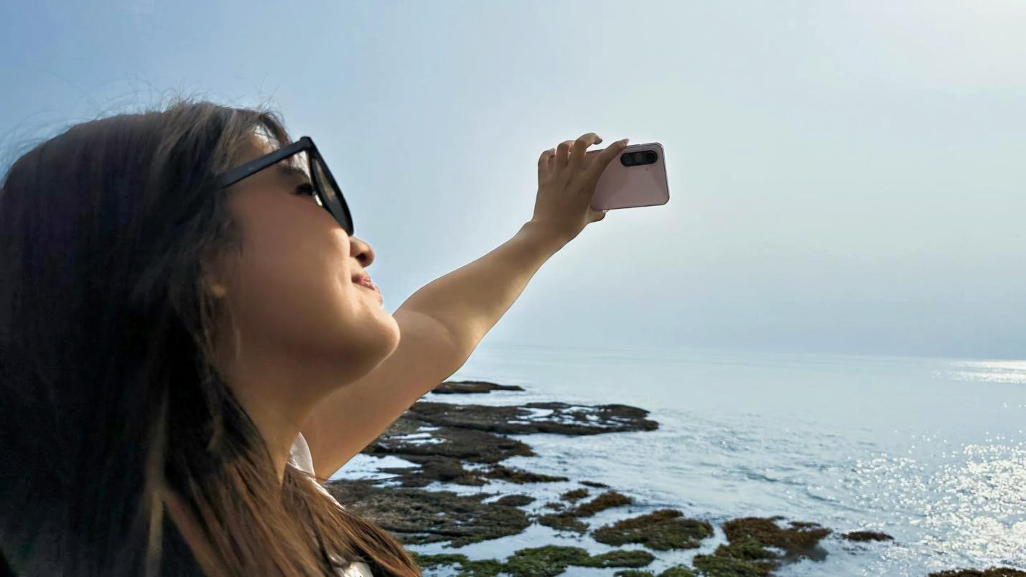
Didukung kamera utama 50MP dan fitur cerdas Awesome Intelligence, Galaxy A56 5G siap jadi partner liburan kamu

Jakarta, 4 Juli 2025 – Libur telah tiba! Saatnya rehat dari rutinitas dan menikmati waktu berkualitas dengan orang terdekat. Mulai dari staycation, road trip dadakan, jelajah kuliner lokal, main ombak di pantai, sampai berburu sunset di spot impian, semua jadi momen liburan seru yang wajib diabadikan. Termasuk juga bikin video TikTok-an bareng di tempat wisata favorit, biar kenangan liburanmu makin seru dan bisa langsung dibagikan ke media sosial.
Untuk menangkap semua keseruan itu dengan hasil foto dan video yang maksimal, kamu butuh smartphone yang andal. Galaxy A56 5G hadir sebagai partner terbaik untuk menangkap momen liburanmu. Dengan kamera utama 50MP, performa dan sederet fitur Awesome Intelligence, Galaxy A56 5G membuat proses pengambilan konten hingga editing semakin mudah dan dengan hasil yang estetik.
"Sekarang bikin konten liburan yang estetik jadi mudah. Galaxy A56 5G dengan kamera utama 50MP dan fitur Awesome Intelligence seperti Best Face sampai Auto Trim bantu pengguna untuk langsung jepret, edit, dan upload dari satu perangkat saja. Momen malam hari tetap jernih dan awesome, kegiatan sederhana seperti kuliner dan foto-foto keliling kota pun dapat diabadikan dengan menarik. Galaxy A56 5G siap mengungkap dan mengabadikan setiap momen berharga, dengan gaya yang estetik, real, dan penuh makna,” ujar Verry Octavianus, MX Product Marketing Senior Manager, Samsung Electronics Indonesia.

Abadikan Momen Malam yang Estetik

Liburan bukan cuma tentang jalan-jalan siang hari. Banyak momen paling berkesan justru terjadi malam hari, menikmati cityscape penuh lampu, atau mencicipi street food yang hanya ada di malam hari. Kota di malam hari punya daya tariknya sendiri, dari spot foto estetik, gemerlap lampu neon, lalu lintas yang dinamis, sampai suasana yang penuh karakter. Di sini, Galaxy A56 5G dengan peningkatan kemampuan Nightography dan dukungan Awesome Intelligence siap jadi partner andalan, membuat hasil foto low light tetap tajam, detail tetap terlihat, dan nuansanya makin terasa.

Dibekali dengan triple kamera belakang yang berupa kamera utama 50MP dengan OIS, ultra-wide 12MP, dan makro 5MP. Untuk selfie dan vlogging malam hari, kamera depan 12MP sudah didukung kemampuan Low Noise agar hasil foto jadi lebih tajam dan bebas noise, sementara Video HDR membuat video kamu tetap jernih walaupun di keadaan pencahayaan minim. Kamu bisa bereksperimen dengan berbagai angle dan gaya foto—baik untuk feed, story, maupun video pendek yang lagi hits.
Dan buat kamu yang ingin eksplorasi lebih dalam soal pencahayaan dan komposisi, Galaxy A56 5G juga menyediakan Pro Mode yang bisa jadi playground seru buat foto low light versi kamu sendiri. Caranya pun gampang:
- Buka aplikasi Kamera
- Pilih menu More, lalu pilih mode Pro
- Sesuaikan tingkat ISO dan shutter speed. Jika ingin fokus pada sumber cahaya tertentu, kamu dapat menambah shutter speed dan menurunkan ISO.
- Sesuaikan white balance (WB) sesuai mood foto yang diinginkan. Kamu dapat memilih angka rendah untuk nuansa cold (biru), sementara angka WB yang lebih tinggi akan memberikan nuansa yang lebih warm (kuning).
- Klik pada area objek untuk mengatur fokus secara otomatis.
- Setelah siap, tinggal tekan shutter untuk hasil terbaik versi kamu.
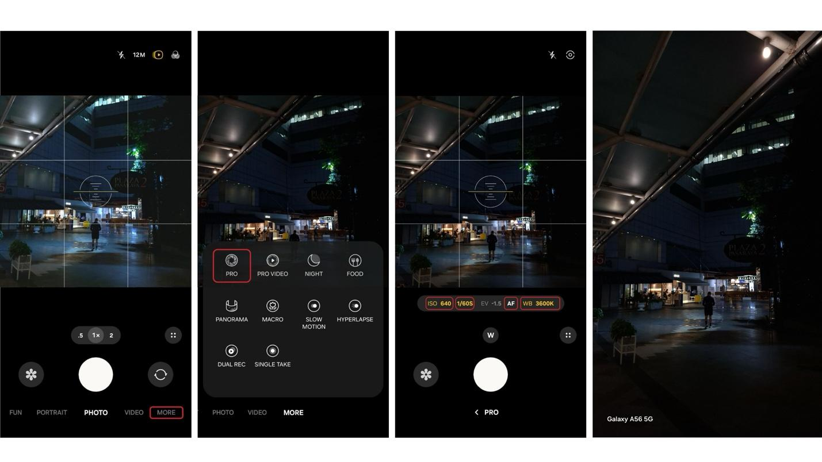
Buat konten lowlight lebih estetik dengan Pro Mode di Galaxy A56 5G

Liburan Bareng Teman Makin Seru
Liburan bareng teman nggak lengkap tanpa sesi foto-foto dan konten seru, kan? Untungnya, Galaxy A56 5G hadir dengan fitur-fitur kamera yang nggak cuma canggih, tapi juga fun dan praktis buat kamu yang suka berbagi momen.

Mulai dari Fun Mode, yang bikin sesi foto bareng bestie makin hidup. Di sini, kamu bisa eksplor berbagai filter interaktif dan efek lucu langsung dari aplikasi kamera, mulai dari filter wajah lucu, animasi warna-warni, sampai elemen bergerak yang mengikuti ekspresi dan gerakanmu. Nggak perlu repot-repot edit di aplikasi tambahan. Cukup geser ke opsi Fun, pilih filter yang kamu suka, dan langsung jepret atau rekam video. Cocok untuk selfie rame-rame, video santai, atau sekadar seru-seruan pas lagi hunting jajanan.
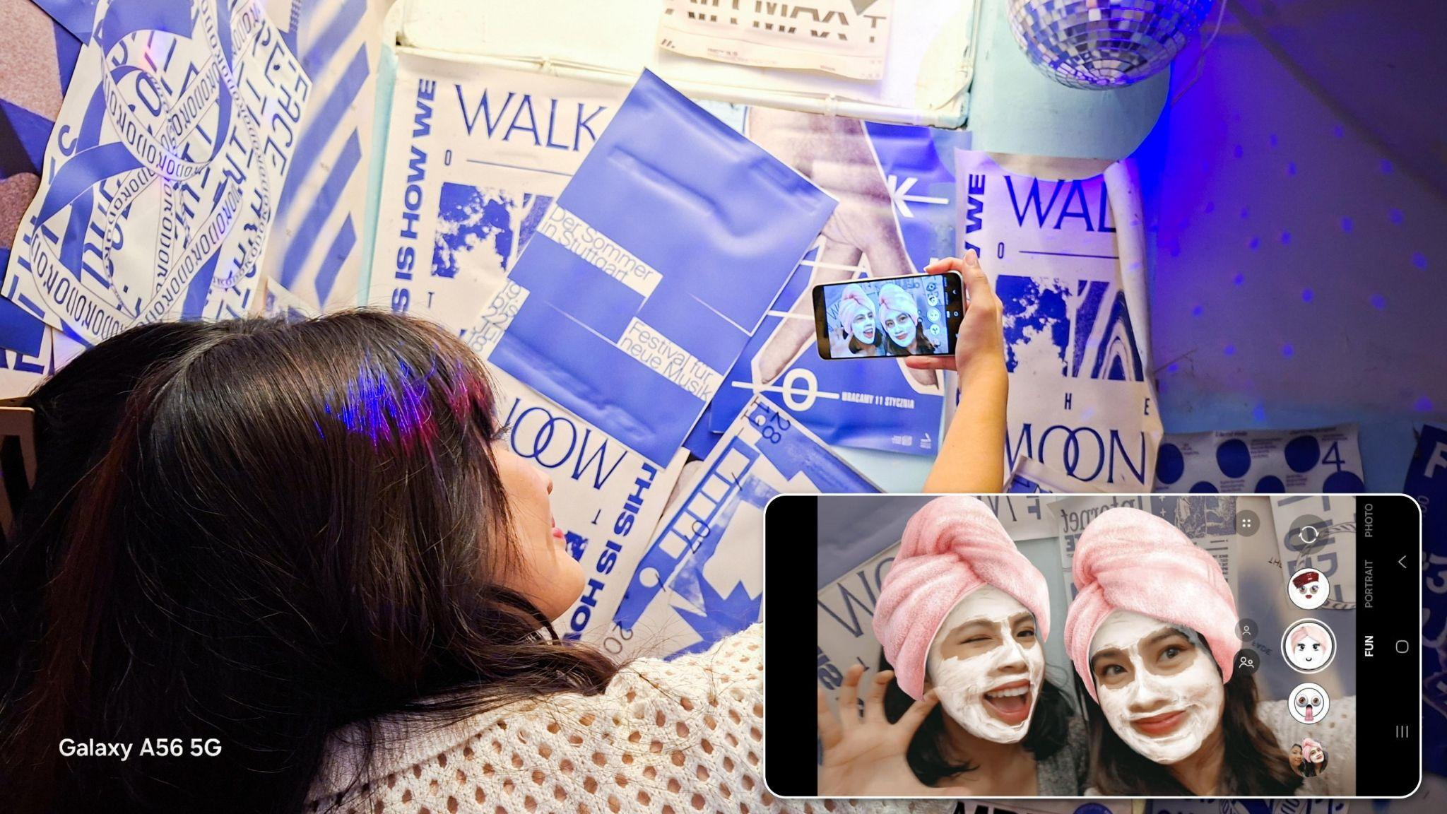

Bikin momen liburan jadi lebih awesome dengan Fun Mode di Galaxy A56 5G

Foto Grup Tanpa Drama dengan Best Face
Liburan bareng sahabat atau keluarga pasti penuh momen foto bareng. Tapi kadang hasilnya kurang pas, ada yang ternyata matanya tertutup, salah gaya, atau kurang fokus. Galaxy A56 5G menghadirkan solusi lewat fitur Best Face.
Saat kamu mengambil foto beruntun (burst shot), fitur ini akan mendeteksi setiap wajah dalam frame dan memberi pilihan ekspresi terbaik dari setiap jepretan. Kamu tinggal tap wajah yang ingin diperbaiki, pilih ekspresi terbaik dan hasil akhirnya adalah satu foto grup yang awesome! Semua tersenyum, semua focus, atau justru pilih ekspresi lucu bareng-bareng biar konten kalian unik dan anti-mainstream.

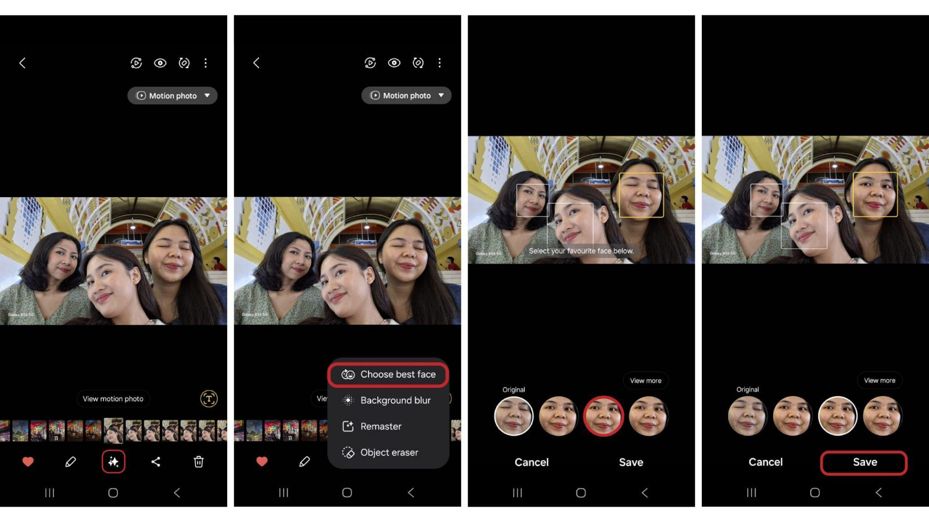
Foto bareng teman makin seru dan sempurna dengan fitur Best Face

Saatnya Ubah Momen Liburan Jadi Galeri Estetik

Mulai dari bermain-main di pantai, city light yang semarak, hingga keseruan saat mencoba kuliner unik dan hunting spot selfie kekinian, semua momen liburanmu bisa jadi konten yang awesome dengan Galaxy A56 5G. Kamera canggih, fitur AI pintar, dan performa yang mulus bikin kamu enjoy liburan maksimal. Tak hanya fitur kamera, layar Super AMOLED 6,7 inci dengan refresh rate 120Hz dan tingkat kecerahan hingga 1.200 nits juga membuat kamu lebih leluasa menyusun komposisi, melihat hasil jepretan dengan akurat, dan meninjau video.

Saatnya kamu mencoba sendiri dan jadikan Galaxy A56 5G sebagai partner liburan. Galaxy A56 5G kini sudah bisa kamu miliki dengan harga mulai dari Rp 6.199.000, dapatkan penawaran spesial hingga 16 Juli 2025, termasuk bonus awesome senilai hingga Rp1.295.800 berupa upgrade memori gratis, travel adapter 25W, dan diskon casing hingga 20%.

***

Tentang Samsung Electronics Co., Ltd.
Samsung menginspirasi dunia dan membentuk masa depan dengan ide dan teknologi transformatif. Perusahaan ini mendefinisikan ulang dunia TV, digital signage, smartphone, wearables, tablet, elektronik rumah tangga dan sistem jaringan, juga memori, sistem LSI, dan foundry. Samsung juga memajukan teknologi pencitraan medis, solusi HVAC dan robotik, sembari mengembangkan produk-produk otomotif dan audio lewat Harman. Dengan ekosistem SmartThings, kolaborasi terbuka dengan para mitra, dan integrasi AI ke dalam portfolionya, Samsung menghadirkan pengalaman terhubung yang mulus dan cerdas. Untuk berita terkini, silakan kunjungi Samsung Newsroom di news.samsung.com.

Untuk keterangan lebih lanjut:
Jane Tjondro
Public Relations Professional
Samsung Electronics Indonesia
Phone: 021-2958 8000
Email: j.tjondro@samsung.com

